矿机管理工具使用手册

矿池相关

矿机信息扫描
支持输入IP范围或导入IP列表的方式扫描矿机。
IP段支持xxx.xxx或xxx.xxx.xxx格式，对应的开始IP和结束IP为xxx或xxx.xxx格式。
例如：
IP段：192.168.1， 开始IP：1， 结束IP：100，点击扫描框机按钮则自动扫描192.168.1.1 -192.168.1.100范围的的所有矿机。
IP段：10.0，开始IP：0.1，结束IP：1.200，则自动扫描10.0.0.1 – 10.0.1.200范围内的所有矿机。

导入IP列表支持一行一个IP的TXT文件格式和HEADER带有‘ip’列的CSV文件。导入IP列表后会自动开始矿机扫描。
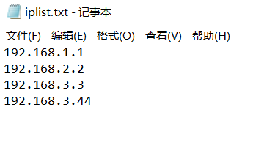或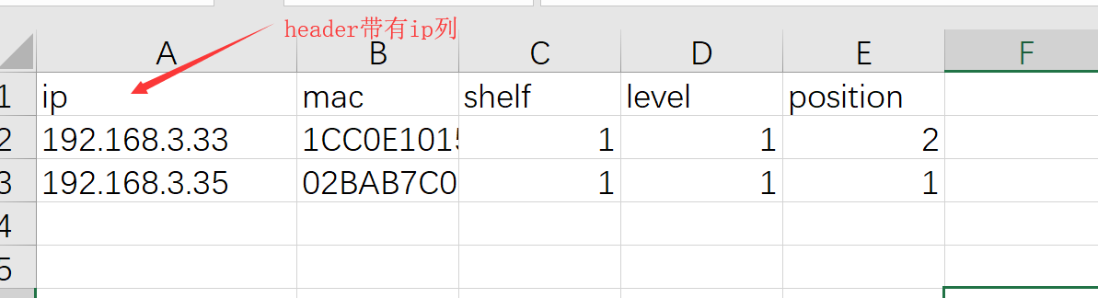
扫描端口默认为4028，一般无需修改。
扫描结果可以按IP或计算板数排序，也可按计算板数或矿机在线状态进行筛选。
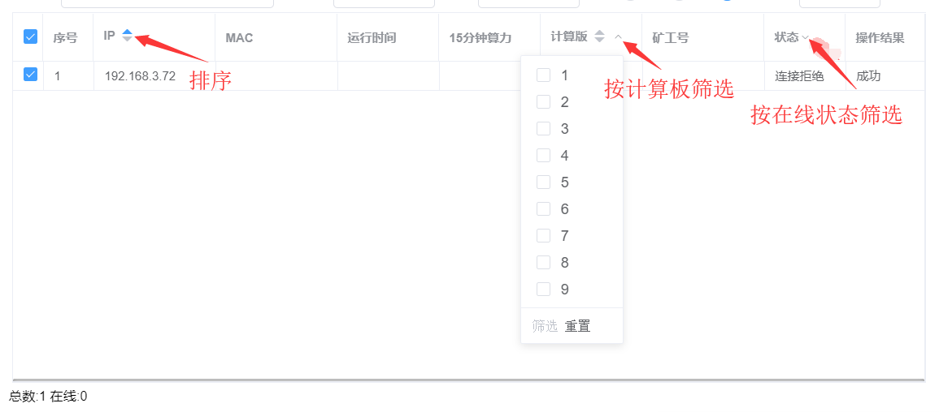
扫描过程中或扫描完成后都可点击下部矿机列表查看矿机详细信息。
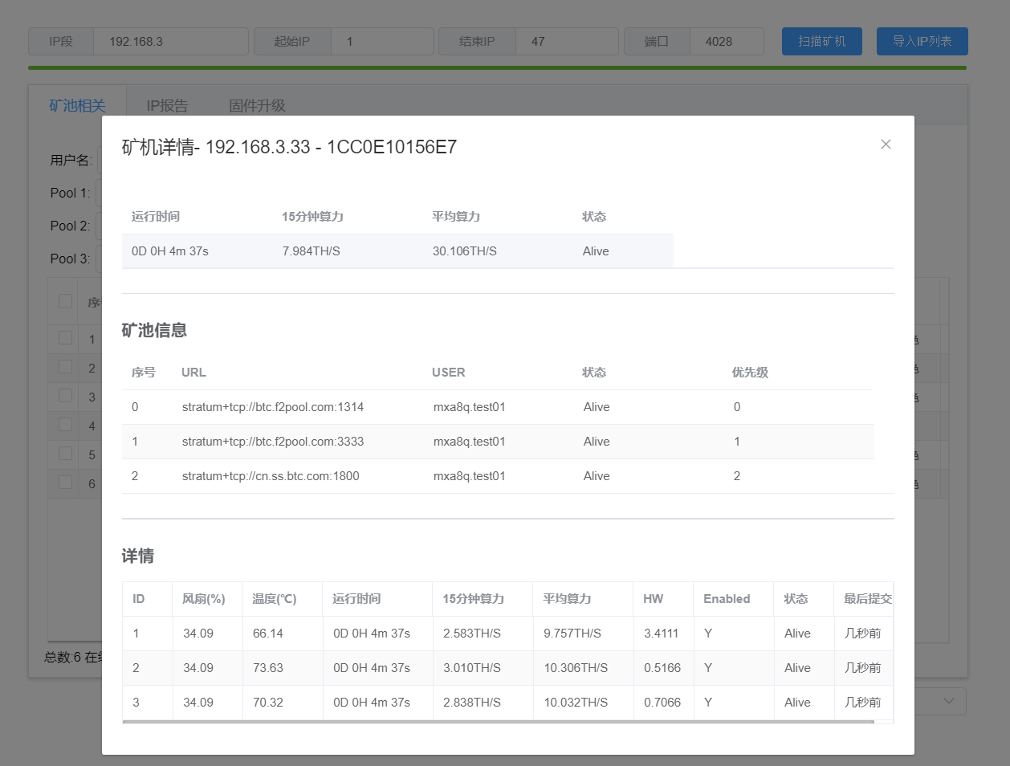
双击矿机列表行可直接用默认浏览器打开对应矿机的web管理后台。

批量矿池信息配置
批量配置矿机矿池信息需先进行矿机信息扫描。
矿机扫描完成后填写配置信息并勾选下方列表中需要配置的矿机，点击修改矿池按钮进行矿池信息配置。
配置项中用户名、密码、工作模式（仅针对T1矿机有效）及第一行矿池信息为必填项。
矿工号(Worker)可选无后缀、IP后缀或IP+自定义后缀。
IP后缀：如矿机ip为192.168.1.1，Worker为miner1,则实际Worker为miner1.192x168x1x1。
IP+自定义后缀：如矿机ip为192.168.1.1，Worker为miner1,自定义后缀为abc则实际Worker为miner1.192x168x1x1xabc。
配置完成后再次扫描可看到配置结果。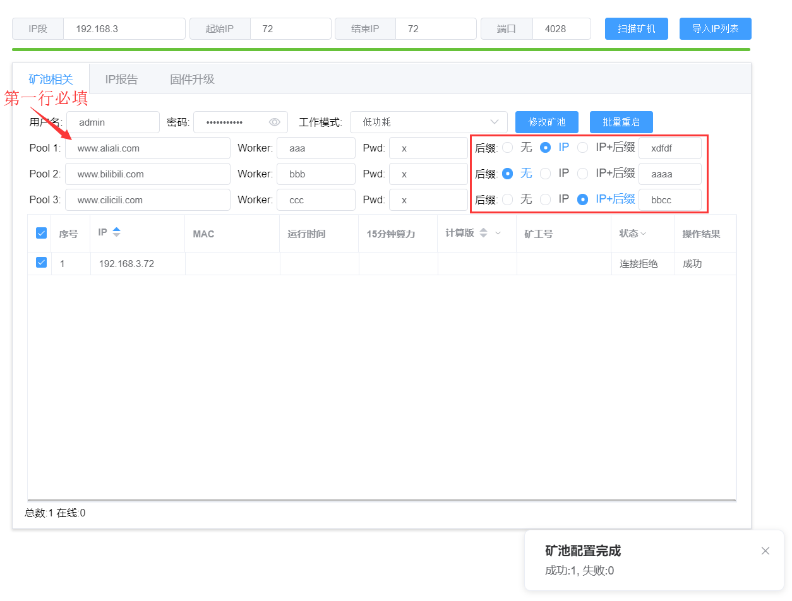
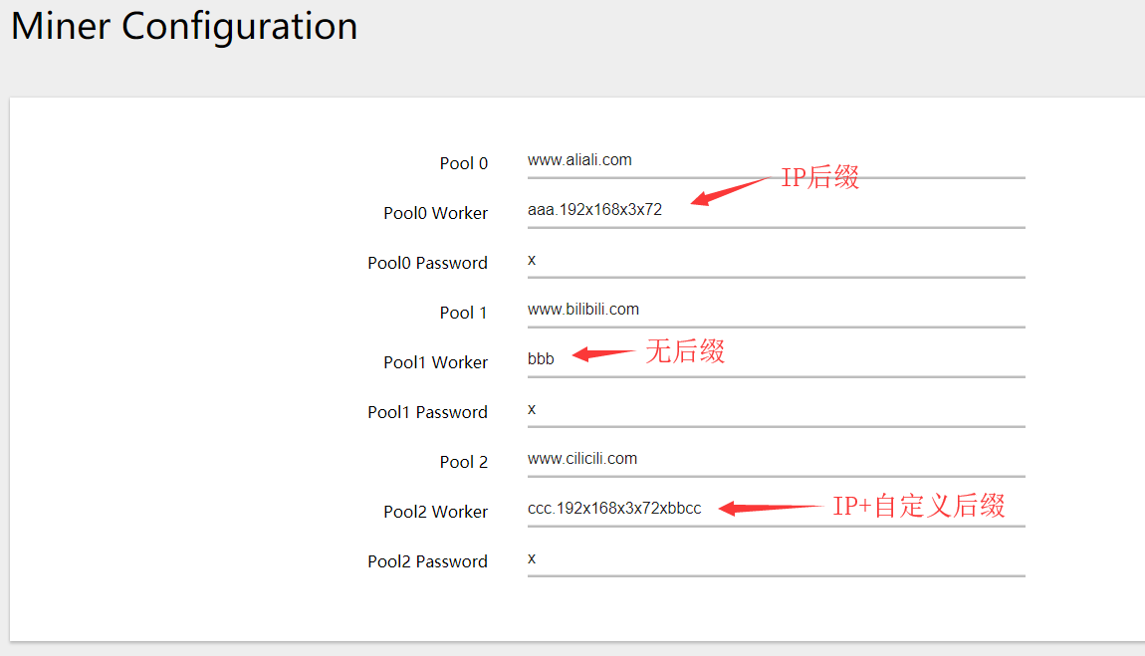
矿机列表操作状态列显示配置结果（成功/失败）

批量重启挖矿
扫描矿机后，勾选需要重启的矿机，点击批量按钮可以批量重启矿机的挖矿程序。、

批量重置IP设置
扫描矿机并勾选后，点击重置IP按钮，可以把所选矿机的IP地址重置为DHCP方式获取。
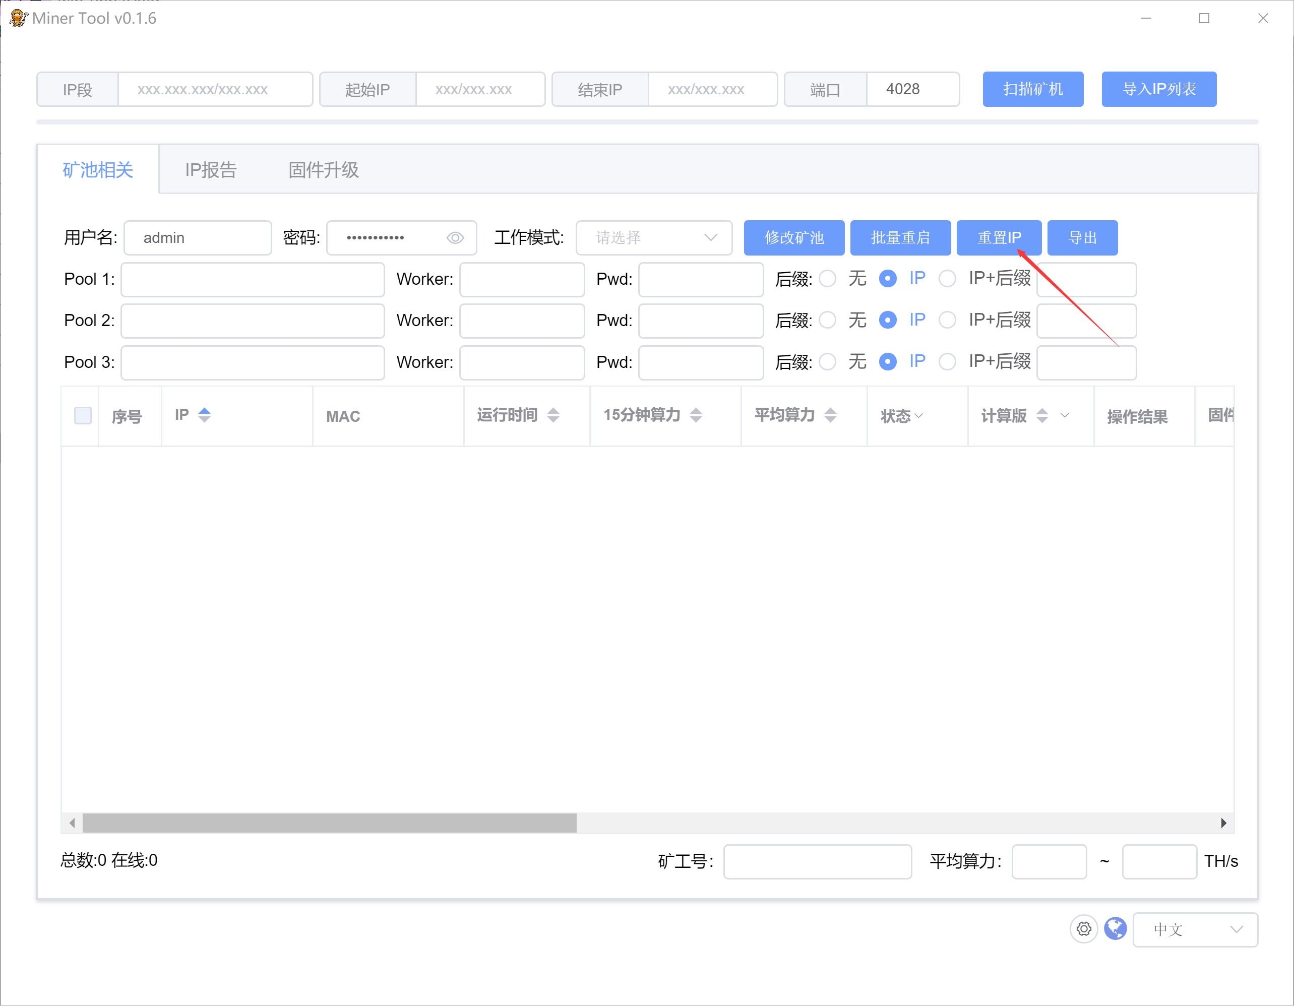

矿机信息搜索
扫描矿机后，可以在窗口底部根据矿工号（模糊匹配）及平均算力范围对结果进行搜索。

IP报告

位置登记
在IP报告页面勾选位置登记复选框，输入层数、位置数、货架号、层号、位置号、起始位置和步长，点击开始按钮开始位置登记。
按住矿机IP SET按钮三秒红灯亮后软件会收到矿机IP报告并自动登记位置。每收到一个矿机报告软件会按照用户输入计算下一个位置。
例如：
输入层数2，位置数3，货架号1，层号2，位置号2，起始位置1，步长1，则第一个矿机位置为1-2-2，下一个位置为1-2-3，在下一个位置为2-1-1，以此类推。
点击跳过按钮可以跳到下一位置。
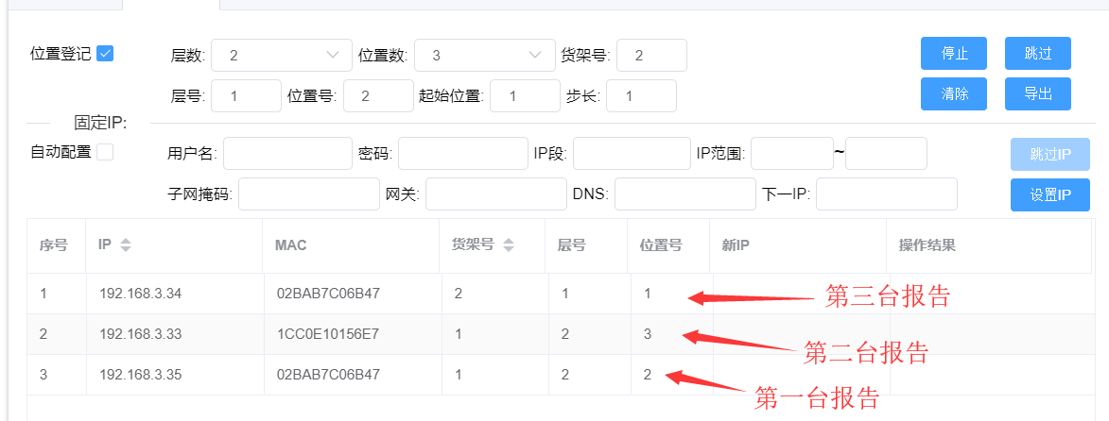

固定IP
在IP报告页面勾选固定IP复选框可以对矿机设置固定静态IP。
输入用户名、密码、子网掩码、网关、DNS和下一IP，点击开始按钮开始固定IP设置。
按住矿机IP SET按钮三秒红灯亮后软件会收到矿机IP报告，点击设置IP按钮可将下一IP值设为当前矿机的IP地址。每次设置后需人工修改下一IP值。
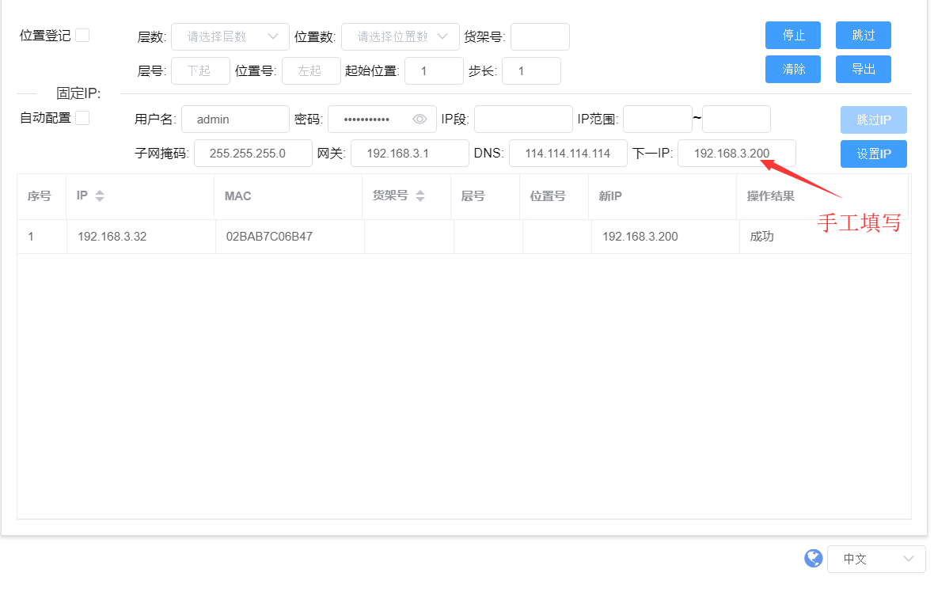

自动配置：
勾选自动配置复选框，软件会根据输入的IP段和起止IP范围生成IP地址列表，软件在收到矿机IP报告后会自动设置矿机IP。设置后下一IP自动变为IP地址列表中下一个IP地址。
当IP列表中地址用尽后可以勾掉自动配置复选框，重新输入IP地址范围再勾选自动配置，软件会自动生成新的IP地址列表。
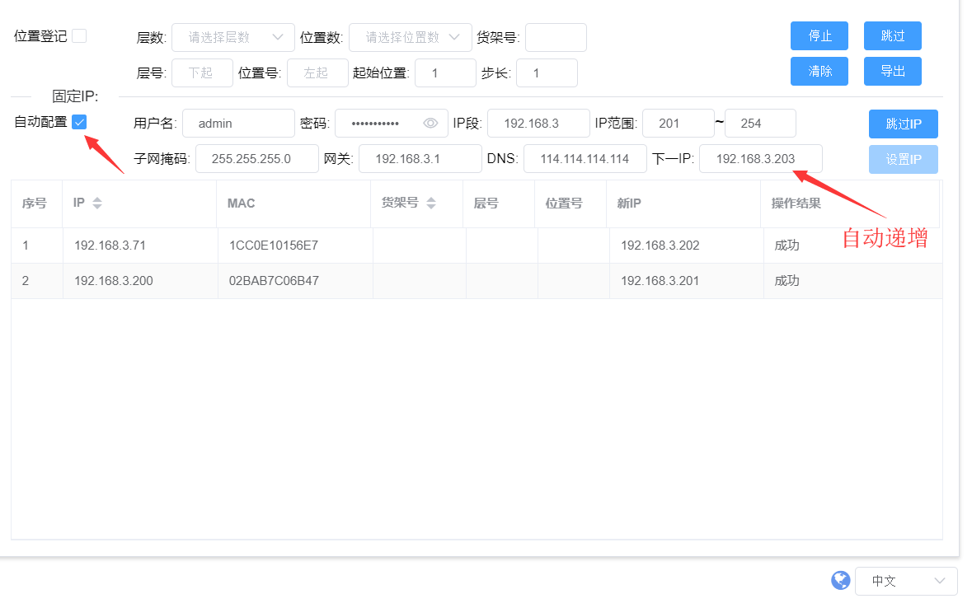
点击跳过IP可以跳到列表中下一IP地址。

每个矿机设置IP大约需要30秒左右，操作完成后会在下方列表中显示操作结果（成功/失败）
位置登记和固定IP操作可以同时进行。
操作完成后可以点击导出按钮把列表导出为csv文件。
*一分钟内来自同一IP的重复报告会被忽略。
IP冲突检测：
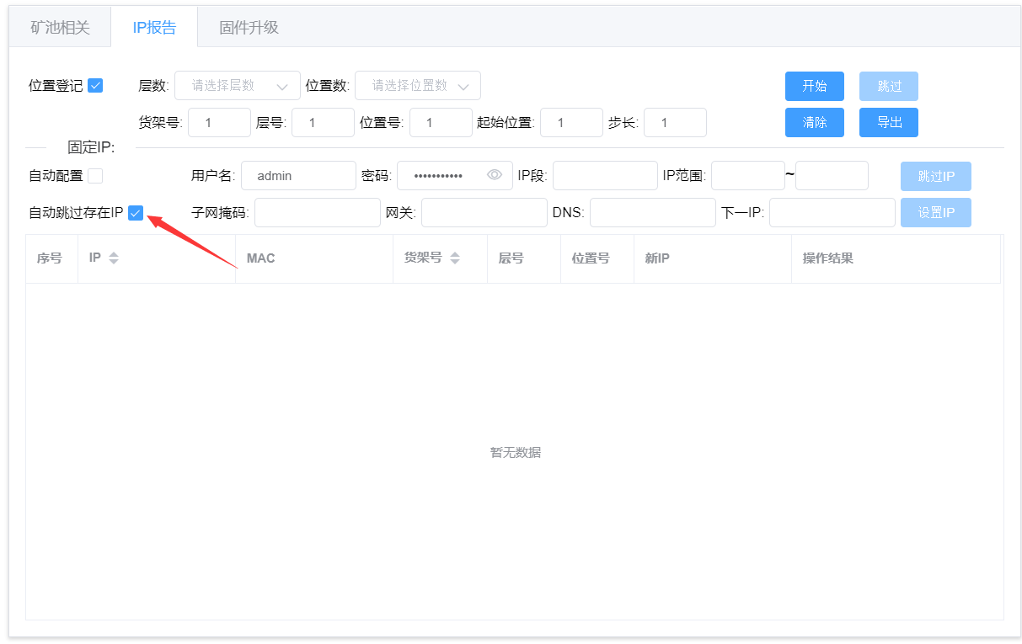
设置固定IP时软件会自动检测IP地址是否已存在。
在自动配置模式下勾选“自动跳过存在IP”，软件会自动跳过当前冲突IP并设置IP列表中的下一个IP。
在手动模式或未勾选自动跳过，则在IP冲突时软件会弹框提示，用户可以选择强行设置或修改下一IP后进行设置。

固件升级
先扫描矿机信息（参见第一节矿机信息扫描），勾选需要升级的矿机，选择固件文件(.bin)，输入用户名和密码，点击开始升级按钮开始升级操作，操作结果会显示在下方列表中（成功/失败）。操作成功后矿机会自动进行固件刷写和重启操作，过程约数分钟。
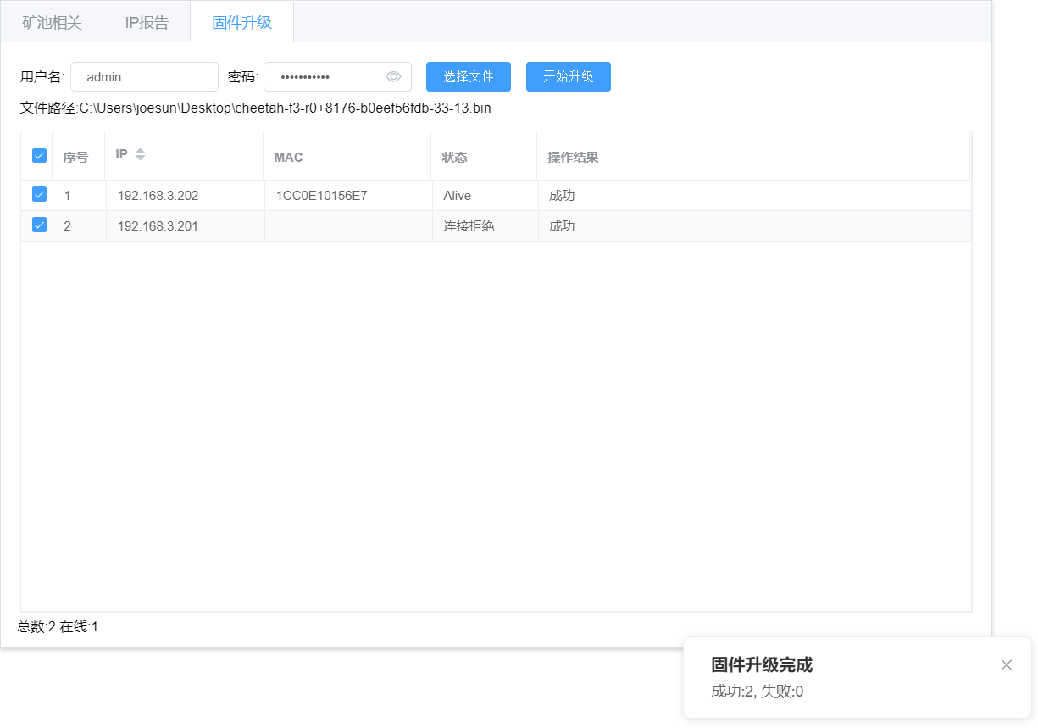

软件设置
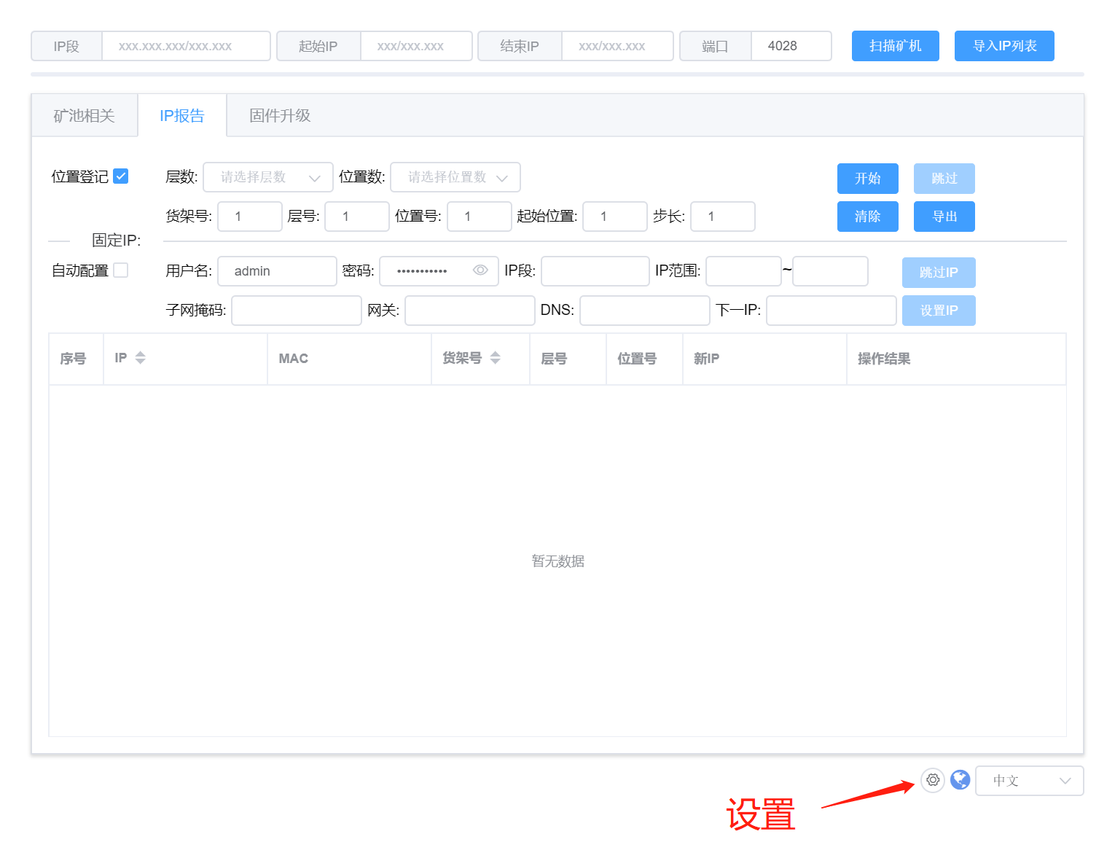
点击左下角设置图标可进行软件参数设置。
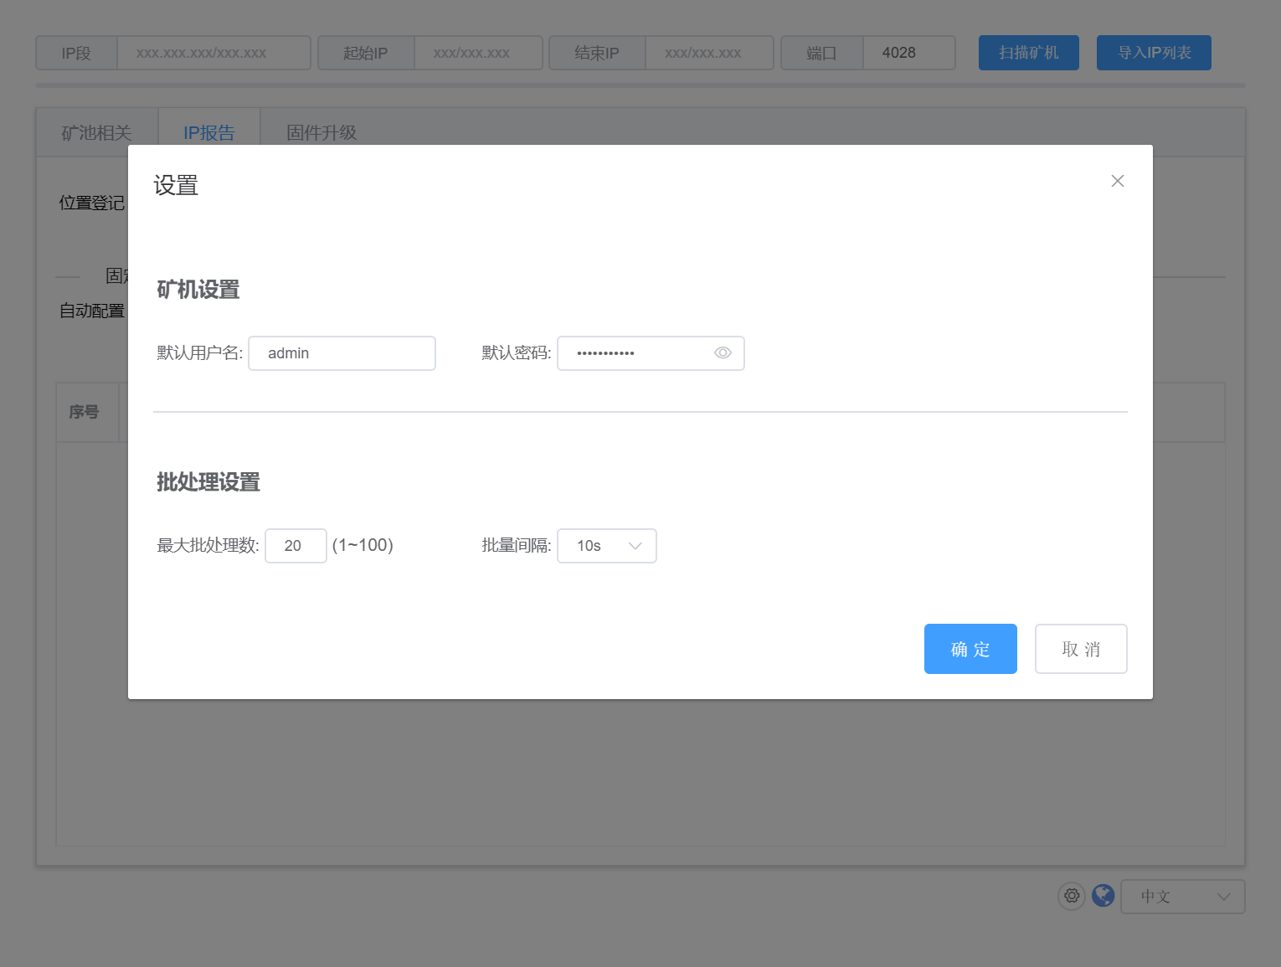
软件参数说明：
默认用户名密码：默认的矿机web管理后台的用户名密码，进行矿池设置、重启挖矿和固件升级如未输入用户名密码则使用默认值。
最大批处理数：执行批量操作时一次最多操作的矿机数量，建议按照实际情况合理设置，避免过多矿机同时重启引起电网波动导致跳闸。
批量间隔：执行批量操作时内部分批执行的最小间隔时间，建议按照实际情况合理设置，避免因间隔过小，过多矿机同时重启引起电网波动导致跳闸。

